Міністерство освіти і науки України
БЕРДЯНСЬКИЙ ЕКОНОМІКО ГУМАНІТАРНИЙ КОЛЕДЖ
БЕРДЯНСЬКОГО ДЕРЖАВНОГО ПЕДАГОГІЧНОГО УНІВЕРСИТЕТУ

Методична розробка уроку
з теми:
«Приготування жельованих страв, приготування «Панна – Котти»
»

Виконавець
Дічева Олена Миколаївна,
майстер виробничого навчання БЕГК БДПУ

МЕТОДИЧНА РОЗРОБКА УРОКУ ВИРОБНИЧОГО НАВЧАННЯ
Тема програми: " Приготування солодких страв і напоїв"
Тема уроку: "Приготування жельованих страв, приготування «Панна – Котти»
Мета уроку:
навчальна - забезпечити в ході занять формування професійних і загальних компетенцій в приготуванні солодких страв, закріпити і поглибити знання по технології приготування солодких страв, удосконалити компетенції по оформленню і поданню солодких страв.
розвиваюча: - розвивати і застосовувати професійні і загальні компетенції, сприяти розвитку технологічного, логічного мислення, сприяти розвиток смакового відчуття шляхом дегустації і оцінки якості страви за смаковими показниками.
виховна: виховувати у здобувачів освіти працьовитість, дисциплінованість, любов до обраний професія, виховувати естетичний і художній смак - сприяти вихованню почуття колективізму, товариській взаємодопомозі.
Метод проведення : словесний - повторення матеріалу, інструктаж;
наочний - показ презентації, алгоритм виконання вправ, демонстрація готових страв; практичний - рішення технологічних завдань, робота з інструкціними картками, виконання трудових прийомів, операцій.
Тип уроку : вивчення і виконання трудових прийомів і операцій.
Форма роботи : фронтальна, групова, індивідуальна.
Матеріально-технічне забезпечення: персональний комп'ютер, мультимедійний проектор, сировина, обладнання, інвентар; план уроку, інструкційно - технологічні карти, технологічні схеми, карти опитування, карти завдання, збірник рецептур
Міжпредметні зв’язки: «Технологія приготування їжі з основами товарознавства»; «Організація виробництва та обслуговування»; «Устаткування підприємств»; «Охорона праці».
Здобувач освіти повинен мати загальні компетенції, що включають здатність :
1. Розуміти суть і соціальну значимість своєї майбутньої професії.
2. Організовувати власну діяльність, виходячи з мети і способів її досягнення, визначених керівником;
3. Аналізувати робочу ситуацію, здійснювати поточний і підсумковий контроль, нести відповідальність за результати своєї роботи;
4. здійснювати пошук інформації, необхідної для ефективного виконання професійних завдань;
5. Використовувати інформаційно-комунікативні технології в професійній діяльності;
6. Працювати в команді, ефективно спілкуватися із співробітниками і керівництвом підприємства;

Хід уроку
- Організаційний момент
- Взаємне вітання майстра і здобувачів освіти
2. Перевірка наявності учнів, їхнього зовнішнього вигляду та готовності до уроку.
II. Ввідний інструктаж
- Повідомлення теми і цілей уроку.
- Актуалізація і корекція опорних знань.

Слово майстра: Мистецтво кулінарії – хоч і не головна, але невід’ємна і надзвичайно важлива риса самобутності того чи іншого народу. Кулінарні рецепти створені народом склалися у результаті багатовікової еволюції і дають прекрасні взірці правильного поєднання продуктів по смаку і кольоровій гамі. Такі страви входять у «золотий фонд» світової кухні.
Слово «десерт» виникло від древньофранцузського - «desservir», що означає «прибирати зі столу». Десерт – це вінець кожної трапези, це заключний акорд кожного застілля, особлива страва святкового столу. Десерт – це маленьке свято.
На сьогоднішньому уроці ми повинні з вами навчитися готувати «Панна-коту» , підбирати посуд для приготування та подачі страви; закріпити практично знання з технології приготування страви.
На попередньому уроці ви отримали домашнє завдання: підготувати історичну довідку про десерт «Панна - Котта».

Виступ здобувача освіти з показом презентації:
Панна Котта. Уявіть собі, що італійці не знають що таке згущене молоко. Однак, у них є одна версія національного молочного лакомства – точніше вершкового. Це знаменита «Панна Котта», яка перекладається, як «зварені вершки».
Історія створення Панна Котти покрита тайною. Однак, в області П’ємонт, на північно-східній Італії, цей десерт вважається традиційним. Ім’я автора Панна Котти також невідоме: існує версія, що він був створений болгарською жінкою, яка проживала в провінції Ланге.
Влада П’ємонта називає Панна Котту «dolce a cucchiaio» («десертна ложка») і вважають, що десерт повинен бути «вишуканим». «Вишуканий вершковий пудинг» - ще одна назва Панна Котти.
Ідеальна Панна Котта повинна здаватися легкою і при цьому бути достатньо щільною, щоб не втратити форму при подаванні на стіл.

Ми прослухали доповідь та побачили презентацію і зараз приступимо
до повторення теоретичного матеріалу сьогоднішньої теми:
- Що таке сироп?
(Сироп – це розчин цукру і лимонної кислоти у кип’яченому
фруктовому відварі або окропі);
- Як за консистенцією поділяють киселі?
(напіврідкі – на 1 кг киселю 20 – 40 гр. крохмалю);
(середньої густини – на 1 кг киселю 35 – 50 гр. крохмалю);
(густі – на 1 кг киселю 60 – 80 гр. крохмалю);
- Що таке крем?
(крем – це збиті вершки 35% жирності з додаванням желатину та
наповнювачів);
- Чому для приготування плодово-ягідного киселю використовують
тільки картопляний крохмаль?
(тому що кукурудзяний при заварюванні утворює білуватий відтінок і
надає страві неприємного смаку);
- Які речовини здатні утворювати драглеподібні консистенції
(агар, агароїд, альдегід натрію, желатин);
- Які наповнювачі можна використовувати для приготування кремів?
(ванілін, какао – порошок, каву, яйця, молоко);
- Чому підготовлені фрукти та ягоди варять у фруктовому сиропі, а не у воді?
(щоб зберегти їх приємний смак та аромат);
- Що покращує смак желе?
(плодово – ягідного – вино або лимонний сік, молочного - мигдаль);
- Що таке альдегід натрію і де його використовують?
(альдегід натрію – це желююча речовина, яку одержують з плодів та
овочів; разом з кислотами і цукром вона утворює драглі.
Використовують у лікувальному харчуванні);
- Температура подавання солодких страв?
(холодних – 10 – 14⁰С, гарячих - 55⁰С);
- Як класифікують солодкі страви за складом і способом приготування?
(натуральні плоди, узвари і сиропи, солодкі страви з речовинами,
здатними утворювати драглі, гарячі солодкі страви);
- Яких вимог потрібно дотримуватись при роботі міксером?
(перед початком роботи потрібно перевірити справність вилки, розетки,
шнура. Працювати на килимку, перевіряти на холостому ходу,
проводити розбір та миття міксера при повному його відключенні від
мережі).
Демонстрація майстром виробничого навчання прийомів виконання операцій
(Майстер в/н власним прикладом спонукає здобувачів освіти до набуття навиків по приготуванню страви).
Демонстрація приготування «Панна-Котти» за допомогою мультимедійного проектора.
Демонстрація за допомогою мультимедійного проектора презентацій оформлення .

Закріплення навчального матеріалу.
В даній технологічній картці вам необхідно визначити відсутній продукт:
Технологічна картка
Пана Котта
Коротка технологія приготування
В вершки додаємо молоко, _______, цукор, цедру лайма і ____ на слабкому вогні, доводимо до кипіння, кип’ятимо 2 хвилини, після чого проціджуємо і охолоджуємо. ___ желатин у охолодженій кип’яченій воді і залишаємо для набухання. Збиваємо _____ і вливаємо ___ в вершково–молочну суміш. Отриману рідину ставимо на слабкий вогонь і постійно помішуючи, _______ кипіння. Коли суміш почне застигати, знімаємо її з вогню і додаємо підготовлений ____. Залишаємо охолоджуватися. Збиваємо _ і додаємо в суміш. Наповнюємо цією суміщу формочки і залишаємо на ___ для застигання. Потім додаємо ______ і прикрашаємо свіжими ягодами.

Розподіл здобувачів освіти по робочим місцям, видача завдання:
№1– бригада Приготування «Панна -Котти класичної»
№2- бригада Приготування «Кавової Панна-Котти»
№3- бригада Приготування «Малинової Панна-Котти.

- Самостійна робота здобувачів освіти та поточний інструктаж
Здобувачі приступають до самостійного виконання завдання. Майстер проводить поточне інструктування у формі цільових обходів: перевіряє правильність організації робочого місця, правильність виконання прийомів при приготування страви, дотримання правил безпеки праці, дотримання санітарних вимог.
Індивідуальні і додаткові фронтальні інструктажі на робочих місцях.
Майстер повинен фіксувати увагу на роботі кожного здобувача освіти, особливо на діяльності найслабших. Виявивши помилки в діях, майстер навідними запитаннями допомагає здобувачеві самому знайти шляхи їх виправлення.
- Заключний інструктаж
Майстер підводить підсумки і аналізує:
1. Роботу бригад і ступінь досягнення поставленої на уроці мети.
2. Роботу окремих здобувачів освіти.
3. Характерні помилки допущені при виконання прийомів, операцій, їх причини і шляхи попередження.
4. Оголошує оцінки. Під час оцінювання робіт виходять насамперед з їх якості і термінів виконання. Виставлені оцінки майстер обов'язково аргументує.
5. Здобувачі освіти висловлюють думку , що до уроку та його результатів.
6. Майстер видає домашнє завдання: Розрахувати кількість сировини необхідне для приготовления15 порцій страви "Пана - кота". Приготувати вивчену страву з урахуванням допущених помилок..
Додаток 1
Технологічна карта
на страву: «Класична Пана Котта»
Наименование продуктов | Брутто | Нетто
Вершки 36%-ної жирності | 0,2 | 0,2
Цукор | 0,055 | 0,055
Молоко | 0,1 | 0,1
Желатин | 0,008 | 0,015
Ванілін | 0,003 | 0,003
Полуниця | 0,06 | 0,05
Свіжі ягоди | 0,06 | 0,05
ВИХІД | 400/50/50
Технологія приготування
Розчинити желатин в холодній кипяченій воді до набрякання. У окрему ємкість налити вершки, додати, перемішуючи цукор. Потім в підсолоджені вершки опусти розітнутий уздовж стручок ванілі. Цю суміш довести до кипіння, зняти з вогню, коли вершки почнуть підніматися. Дати їм настоятися, потім витягти стручок ванілі, охолодити.
В цей час в желатин, додати трохи молока, підігріти і з'єднати з ванільними вершками. Добре перемішати і розлити по формах, поставити в холодильник для застигання.
При подаванні полити ягідним соусом і прикрасити листочками м’яти.
Правила оформлення та подання
Пана-Котту подають як десерт після подачі основних страв або як основної страви на сніданок або полуденок.
Пана- Котту подають у скляному келиху на підставний тарілці (як підставну тарілку можна використовувати пиріжкову або закусочну тарілку, а також блюдце), або на підставній тарілці, праворуч кладуть чайну або десертну ложку ложкою вправо.
Температура подачі - в холодному - температура не вище 0-14С.
Вимоги до якості
Зовнішній вигляд - желеподібна, злегка пружна пориста маса, без шматочків нерозчиненого желатину; викладена у скляні келехи, полита соусом, прикрашена свіжими ягодами.
Смак і запах - освіжаючий, солодкий, ніжний; аромат властивий продуктам які входять до складу десерту та соусу яким він политий.
Колір - молочного відтінку.
Консистенція - желеподібна, пориста, злегка пружна, ніжна, однорідна
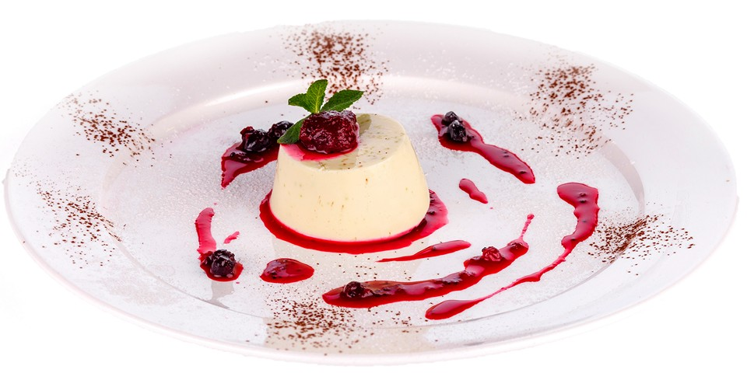

Додаток 2
Технологічна карта
на страву :«Кавова Пана Котта»

Наименование продуктов | Брутто | Нетто
Вершки 36%-ної жирності | 0,2 | 0,2
Цукор | 0,035 | 0,035
Молоко | 0,1 | 0,1
Желатин | 0,008 | 0,015
Ванілін | 0,003 | 0,003
Кавове зерно | 0,01 | 0,01
Цедра лайма | 0,1 | 0,01
Полуниця | 0,06 | 0,05
Свіжі ягоди | 0,06 | 0,05
ВИХІД | 400/50/50
Технологія приготування
Вершки змішати з молоком, додати цукор, ванілін, цедру лайма, цілі кавові зерна. Довести до кипіння, охолодити до 50° С і процідити. Ввести попередньо замочений желатин, ретельно перемішати. Розлити суміш у скляні келехи. Поставити у холодильник на півтори години.
Свіжу полуницю розтерти зі столовою ложкою цукру, залити цим соусом охолоджену Пана-Котту та прикрасити свіжими ягодами
Вимоги до якості
Зовнішній вигляд - желеподібна, злегка пружна пориста маса, без шматочків нерозчиненого желатину; викладена у скляні келехи, полита соусом, прикрашена свіжими ягодами.
Смак і запах - освіжаючий, солодкий, ніжний; аромат властивий продуктам які входять до складу десерту та соусу яким він политий.
Колір - молочно - кавового відтінку.
Консистенція - желеподібна, пориста, злегка пружна, ніжна, однорідна.
Правила оформлення та подання
Кавову Пана-Котту подають як десерт після подачі основних страв або як основної страви на сніданок або полуденок.
Пана-коту подають у скляному келиху на підставний тарілці (як підставну тарілку можна використовувати пиріжкову або закусочну тарілку, а також блюдце), праворуч кладуть чайну або десертну ложку ложкою вправо.
Температура подачі - в холодному - температура не вище 0-14С

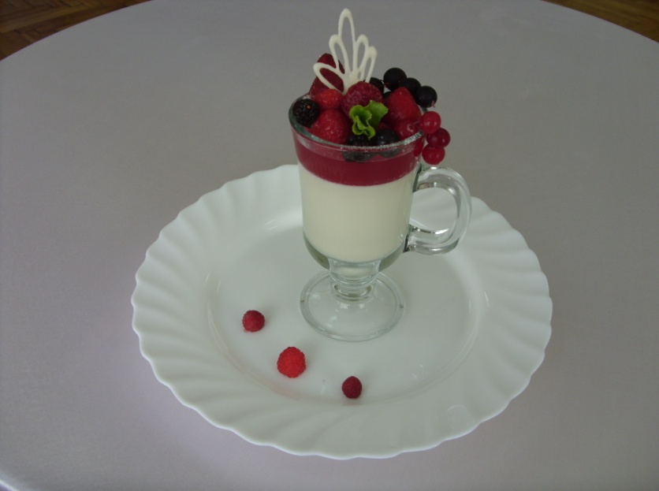

Додаток 3

Технологічна карта
на страву: «Малинова Пана Котта»

Наименование продуктов | Брутто | Нетто
Вершки 36%-ної жирності | 0,2 | 0,2
Цукор | 0,035 | 0,035
Молоко | 0,1 | 0,1
Желатин | 0,008 | 0,015
Ванілін | 0,003 | 0,003
Вершковий сир | 0,2 | 0,2
Малина | 0,3 | 0,2
Полуниця | 0,3 | 0,2
Біле сухе вино | 0,1 | 0,1
ВИХІД | 400/50/50

Технологія приготування
Малину перебрати, злегка промити проточною водою, ретельно обсушити паперовими серветками. Подрібнити ягоди у блендері. Перекласти малинове пюре в сито і протерти, щоб видалити зернятка.
Вершковий сир збити вінчиком в пишну масу, додати цукор і ванілін, перемішати.
Викласти сирну масу в чашу блендера, додати малинове пюре і збити в пишну піну, перелити в миску.
Желатин всипте в молоко, дайте йому набрякнути. Вершки прогрійте, не доводячи до кипіння, додайте в них молоко з желатином, ретельно перемішайте, желатин повинен повністю розчинитися.
Акуратно влийте вершки з желатином в миску з малиново-сирною масою. Протріть суміш через сито і розлийте в стакани. Поставте в холодильник до повного застигання.
Приготуйте соус: Змішайте цукор з вином. Нагрівай, поки цукор повністю не розчиниться. Додай свіжі ягоди, готуйте 1 хвилину. Дай застигнути.
Правила оформлення та подання
Малинову Пана-Котту подають як десерт після подачі основних страв або як основної страви на сніданок або полуденок.
Пана-коту подають у скляному келиху на підставний тарілці (як підставну тарілку можна використовувати пиріжкову або закусочну тарілку, а також блюдце), праворуч кладуть чайну або десертну ложку ложкою вправо.
Вимоги до якості
Зовнішній вигляд - желеподібна, злегка пружна пориста маса, без шматочків нерозчиненого желатину; викладена у скляні келехи, полита соусом, прикрашена свіжими ягодами.
Смак і запах - освіжаючий, солодкий, ніжний; аромат властивий продуктам які входять до складу десерту та соусу яким він политий.
Колір - молочно - малинового відтінку.
Консистенція - желеподібна, пориста, злегка пружна, ніжна, однорідна

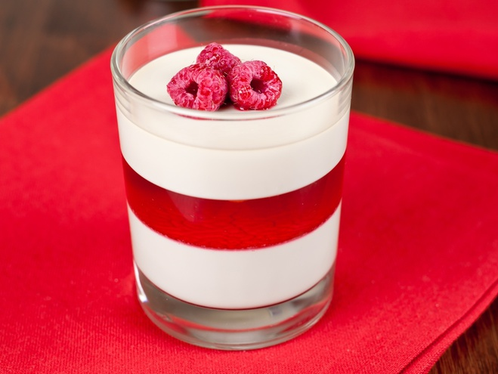

Додаток 4
Презентація оформлення страви

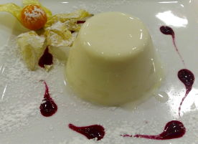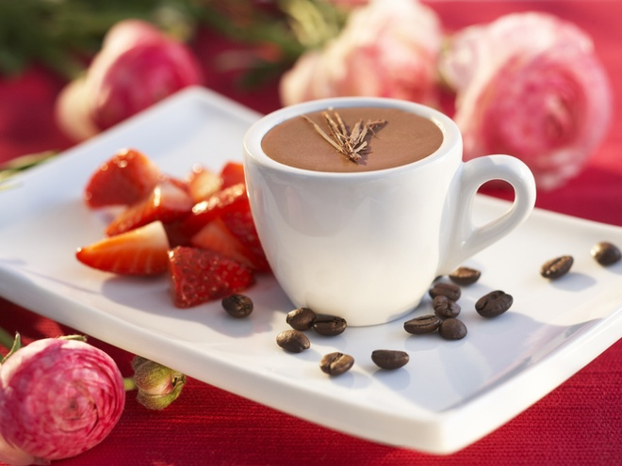

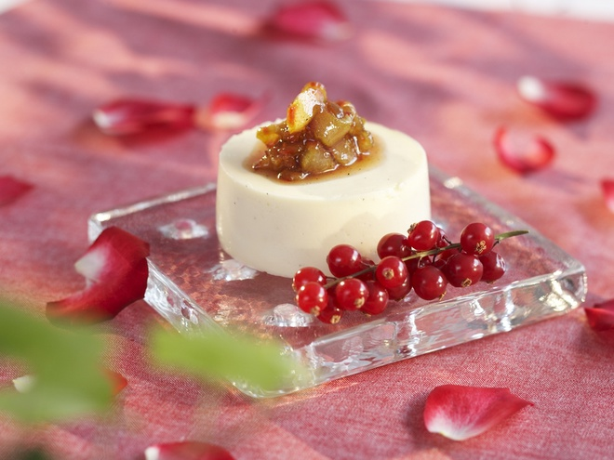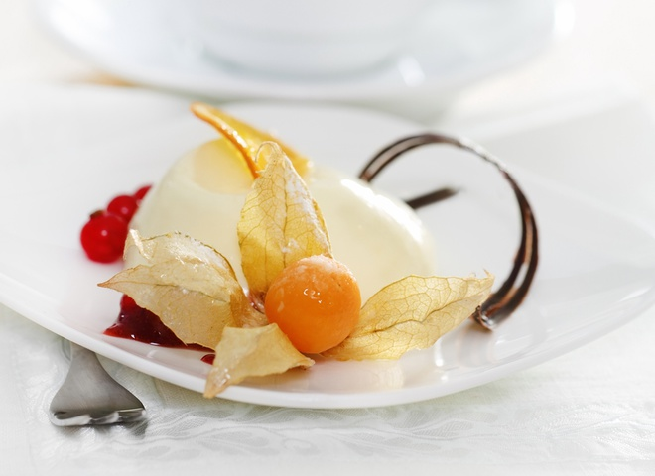

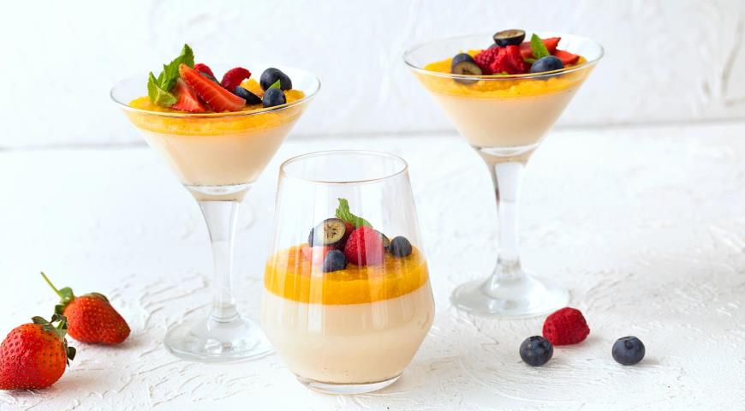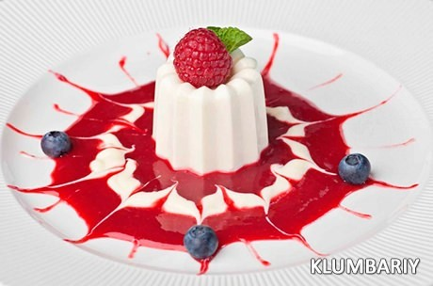

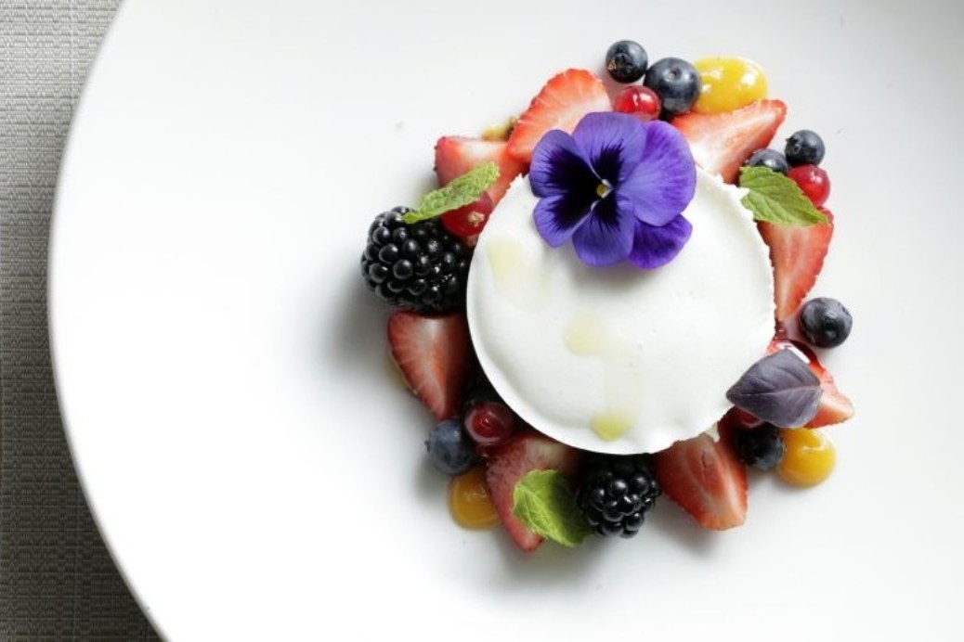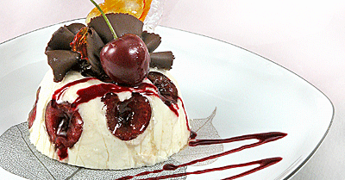

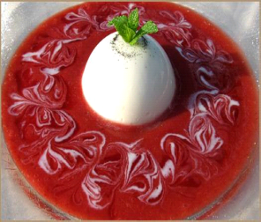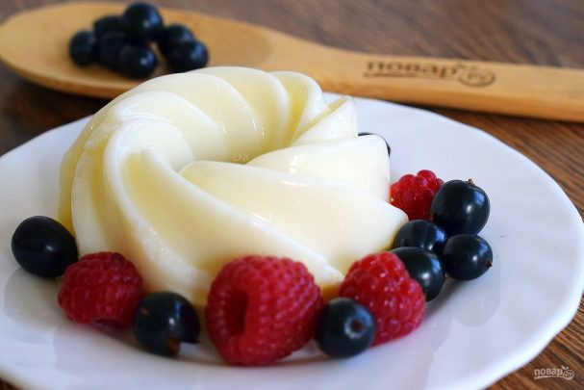

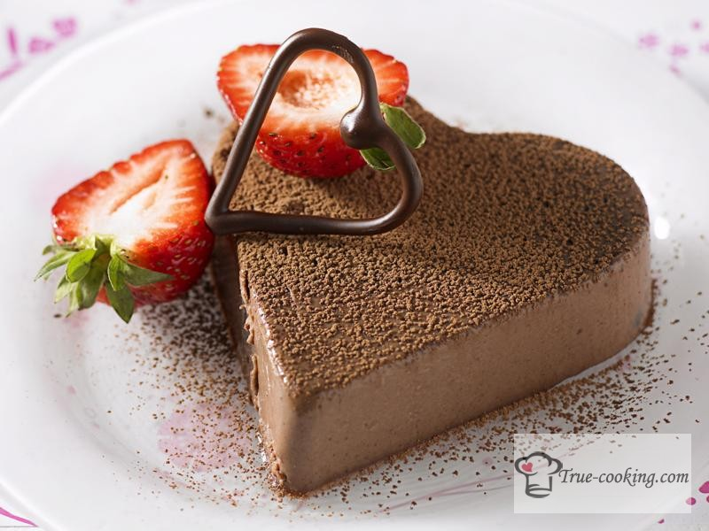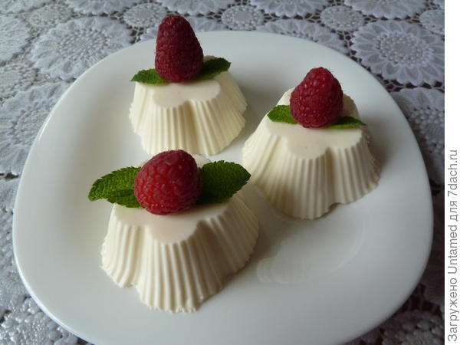

Додаток 5

Карта – опитування
1. З якою метою желатин додають в охолоджену воду?
2. Час замочування желатину?
3. Час застигання Пана-Котти?
4. Вимоги до якості жельованих солодких страв?
5. Історія десерту Пана-Котта?

Карта – завдання
1. Підготувати робоче місце
2. Охолодити кип'ячену воду
3. Додати желатин у воду
4. Розкрити стручок ванілі
5. Закип'ятити вершки із стручком ванілі
6. Додати набряклий желатин
7. Розпустити желатин.
8. Вершки розкласти у форми і поставити в холодильник на 2-3 години.
9. Подавання в охолодженій тарілці
10. Дотримуватися температури подавання, термінів реалізації.

